Перечень транспортных средств, признанных брошенными, разукомплектованными, бесхозяйными
дата осмотра | адрес | марка/модель/гос. номер/цвет | срок добровольного/принудительного перемещения | фотоматериалы
24.12.2020 | бул. Пионеров, 20 | Мазда 626  Е404МО 36  синий | 07.01.2021/ в соответствии с п. 4.1 постановления № 36 от 29.01.2018 | 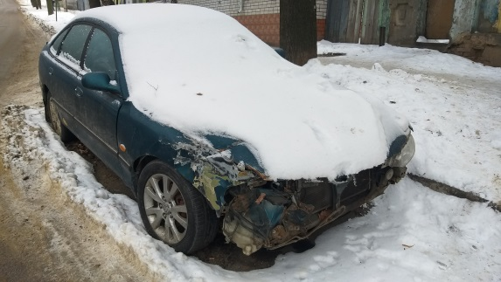 | 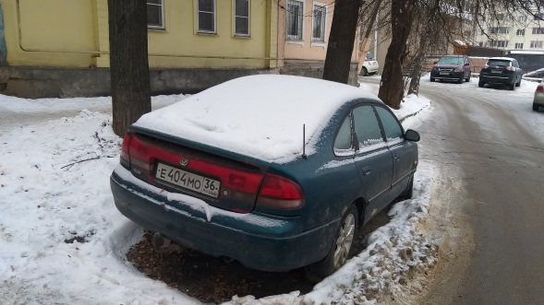
23.12.2020 | ул. Краснознаменная, 171А | Ниссан  без г/н  серебристый | 06.01.2021/  23.02.2021 | 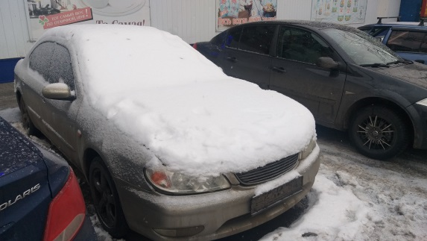 | 